检 测 报 告

试验名称：折叠力矩

主检： |  | 日期： | 2023年04月03日
审核： | 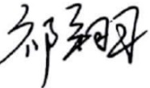 | 日期： | 2023年04月28日
批准： | 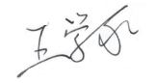 | 日期： | 2023年04月28日



北京光华荣昌汽车部件有限公司实验室

声 明

- 报告无实验室“检测专用章”无效。
- 报告无主检、审核、批准人签字无效。
- 报告涂改无效。
- 复制报告未重新加盖“检测专用章”无效。
- 对检测报告若有异议，请收到报告后15个工作日内通知实验室。
⑹ 送样检测仅对样品负责。
⑺ 电子版报告无安全密码无效。

试验单位：北京光华荣昌汽车部件有限公司实验室
地 址：北京市昌平区流村镇工业园区
电 话： (010) 60793358-5711 邮 编：102200

样品名称 | 外后视镜总成左/右 | 车 型 | BC311
样品件号 | 6RM 857 501 C9A  6RM 857 502 C9A | 样品数量 | 2件
委托单位 | 成都技术质量科 | 生产单位 | /
送样者及其 联系方式 | 张菊香  18183290050 | 送样日期 | 2023年4月10日
试验地点 | 北京光华荣昌汽车部件有限公司 实验室 | 试验日期 | 2023年4月17日
试验项目 | 折叠力矩
试验标准 | TL 82036-2006 4.4.2
样品状态 | 试制品
试验结论 | 对2023年4月10日成都技术质量科送检的BC311外后视镜总成左/右依据 TL 82036-2006进行折叠力矩检测，经检测符合要求。
备 注 | /

一、试验条件
试验时间： | 2023年4月17日--- 2023年4月17日
试验地点： | 北京光华荣昌汽车部件有限公司实验室
试验人员： | 李亚平
环境温/湿度： | 温度：21.0℃；湿度：38.4%
二、试验仪器设备
序号 | 设备名称 | 设备编号 | 规格型号 | 厂家 | 精度 | 有效期
1 | 数显推拉力计 | N-165 | WD-500 | 韦度电子 | 0.1N | 2023年7月28日
三、试验方法及评价标准
1、试验方法
翻转方向：沿着汽车纵向后视镜外壳朝两个行驶方向翻转。
力的作用点：后视镜旋转轴最外面的位置（必须达到最大扭矩）。
翻转力矩必须在图纸规定的公差范围内。
2、评价标准
翻转力矩： 根据图纸14±4N.m
四、标准偏离
1、标准偏离
无
五、试验结果
1、试验结果
样品名称 | 样品编号 | 折叠力矩（N.m）
样品名称 | 样品编号 | 行车方向 | 行车反方向
外后视镜总成左 | 048-001-202304 | 12.49 | 10.42
外后视镜总成右 | 048-002-202304 | 12.88 | 10.77

六、试验照片
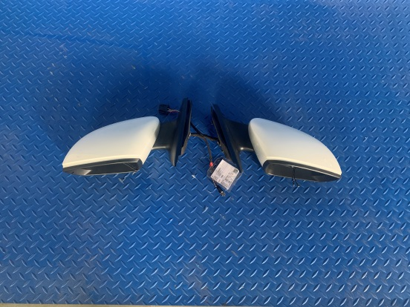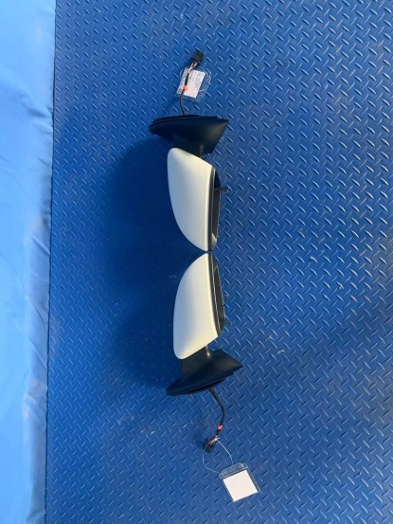
试验前
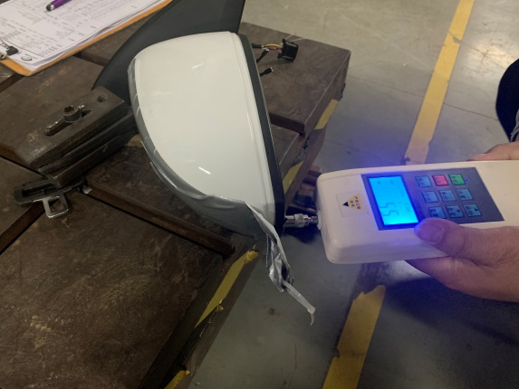
试验中
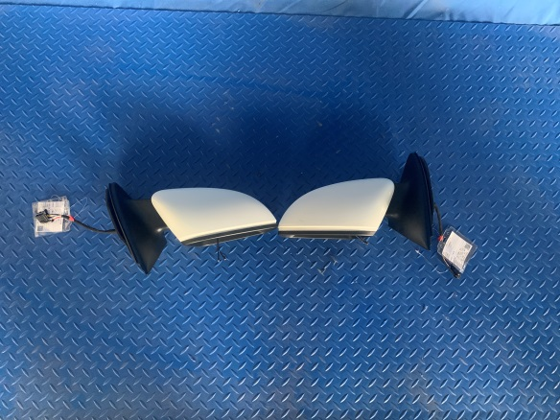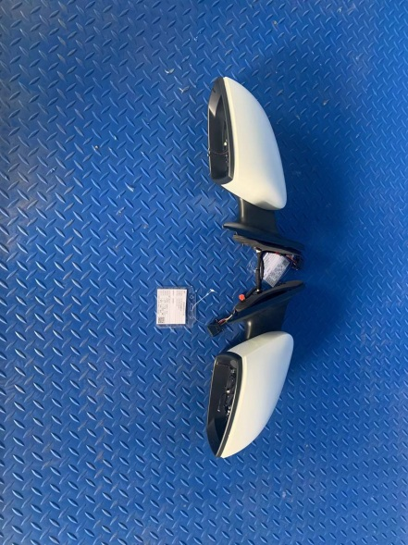
试验后
**报告结束**

